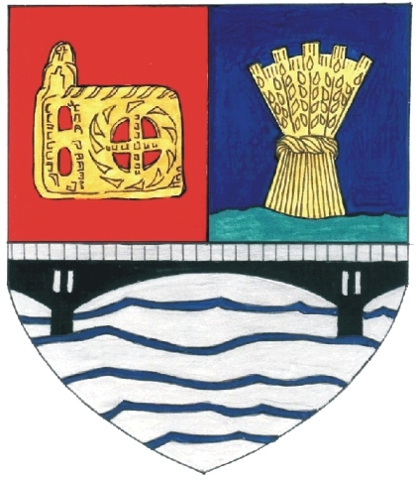


R O M Â N I A
CONSILIUL JUDEŢEAN IALOMIŢA

H O T Ă R Â R E
privind declararea, ca legal constituit, a CONSILIULUI JUDEŢEAN IALOMIŢA

Consilierii judeţeni validaţi în şedinţa de constituire a Consiliului Judeţean Ialomiţa din data de 25.06.2008,
Având în vedere:
- Procesul – verbal al Comisiei de validare a Consiliului Judeţean Ialomiţa nr.4709 din 25.06.2008;
- depunerea jurământului prevăzut de art.32 alin.(1) din Legea administraţiei publice locale nr.215/2001, republicată, cu modificările şi completările ulterioare, de către un număr de 19 consilieri judeţeni.
În conformitate cu prevederile art.90 coroborat cu art.32 alin.(1) şi art.34 din Legea administraţiei publice locale nr.215/2001, republicată, cu modificările şi completările ulterioare,

H O T Ă R Ă S C :

Art.1 Se declară legal constituit CONSILIUL JUDEŢEAN IALOMIŢA, în componenţa prevăzută în anexa ce face parte integrantă din prezenta hotărâre.

Art.2 Prezenta hotărâre va fi comunicată, prin grija secretarului judeţului Ialomiţa, spre ştiinţă, Instituţiei Prefectului Judeţului Ialomiţa şi va fi publicată pe site-ul Consiliului Judeţean Ialomiţa

PREŞEDINTE,
Vasile Silvian CIUPERCĂ Contrasemnează,
Secretarul Judeţului Ialomiţa
Constantin STOENESCU

Nr. 32
Adoptată la Slobozia
Astăzi 25.06.2008

